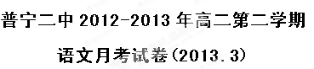
命题人：巫丹鸿 审题人：陈俊池
注意事项：
⒈答卷前，考生务必用黑色字迹的钢笔或签字笔将自己的姓名和考生号、试室号、座位号填写在答题卡上。
⒉选择题每小题选出答案后，用2B铅笔把答题卡上对应题目选项的答案信息点涂黑，如需改动，用橡皮擦干净后，再选涂其他答案，答案不能答在试卷上。
⒊非选择题必须用黑色字迹钢笔或签字笔作答，答案必须写在答题卡各题目指定区域内相应位置上；如需改动，先划掉原来的答案，然后再写上新的答案；不准使用铅笔和涂改液。不按以上要求作答的答案无效。
⒋作答选做题时，请先用2B铅笔填涂选做题的题组号对应的信息点，再作答。漏涂、错涂、多涂的，答案无效。
⒌考生必须保持答题卡的整洁。
一、本大题4小题，每小题3分，共12分。
1．下列词语中加点的字，读音完全不相同的一组是( )
A．讣告 变卦 颠扑不破 前仆后继
B．拜谒 碣石 山崩川竭 响遏行云
C．缘由 篆书 如椽大笔 不容置喙
D．扉页 徘徊 缠绵悱恻 成绩斐然
- 下面加点熟语运用正确的是（ ）
A． 找工作的事嘛，八字没一撇，你能不能让我再想想办法？我不是不尽力呀！
B． 丁是丁，卯是卯，事情都已成定局，你还留在这里干什么？快走人吧！
C． 有问题多向他人虚心请教，就一定会有进步的，你也该知道，众人拾柴火焰高。
D． 这次，他平时自学的电脑维修技术终于派上了用场，只见他二一添作五，—会儿工夫就把电脑故障排 除了。
3、下列句子中，没有语病的一项是（ ）
A．瑞典文学院在11日的一份新闻公告中说：“从历史和社会的视角，莫言用现实和梦幻的融合在作品中创造了一个令人联想的感观世界。”
B．“元芳，你怎么看”一时成了热词，并被《人民日报》作为论述“互动中筑牢信任的基石”政治理念，其中不仅关系到营造一种互动的氛围，而且涉及如何有效互动的机制和程序。
C．近日，由央视记录频道摄制的纪录片《舌尖上的中国》在中央电视台综合频道和纪录频道播出后，大大超过原时段电视剧播出收视率，让一度远离电视的许多年轻人重新回到了电视屏幕前。
D．朝鲜艺术家这次来华表演的歌剧《红楼梦》，受到了中国观众的热烈欢迎，给予了很高的评价。
4、把下列句子组成语意连贯的语段，排序最恰当的一项是（ ）
①正如人是由动物进化而来的一样，动物和人都是有情绪与情感的。
②在论述人类的艺术时，人们常说艺术是发展、继承和创新的。
③而人类的艺术就起源于人类对情绪与情感作用的认识与需要。
④艺术是用来表现人的情绪与对某种事物的情感。
⑤然而，如果我们把人类的艺术看作一个整体，人类的艺术不是上帝的作品，而是从动物的“艺术”进化而来。
⑥这是艺术的一般功能，同时这也是艺术具有其他各种功能的基础。
A．④①⑤③⑥② B．④⑥②⑤①③ C．①⑤④⑥②③ D．①④③⑤②⑥
二、古诗文阅读，共34分。
阅读下面的文字，完成5—9小题。（21分）
王克敬，字叔能，大宁人。既仕，累迁江浙行省照磨，寻升检校。调奉议大夫、知顺州，以内外艰①不上。除江浙行省左右司都事。延祐四年，往四明监倭人互市。先是，往监者惧外夷情叵测，必严兵自卫，如待大敌。克敬至，悉去之，抚以恩意，皆帖然无敢哗。有吴人从军征日本陷于倭者，至是从至中国，诉于克敬，愿还本乡。或恐为祸阶，克敬曰：“岂有军士怀恩德来归而不之纳邪！脱有衅，吾当坐。”事闻，朝廷嘉之。鄱阳大饥，总管王都中出廪粟赈之，行省欲罪其擅发，克敬曰：“鄱阳距此千里，比待命，民且死，彼为仁，而吾属顾为不仁乎！”都中因得免。拜监察御史，寻迁左司都事。
泰定初，出为绍兴路总管，郡中计口征盐，民困于诛求②，乃上言乞减盐五千引。行省檄克敬抽分舶货③，拗蕃④者例籍其货，商人以风水为解，有司不听。克敬曰：“某货出某国，地有远近，货有轻重，冒重险，出万死，舍近而趋远，弃重而取轻，岂人情邪！”具以上闻，众不能夺，商人德之。擢江西道廉访司副使，转两浙盐运司使，首减绍兴民食盐五千引。明年，擢湖南道廉访使，调海道都漕运万户。是岁，当天历之变，海漕舟有后至直沽者，不果输，复漕而南还，行省欲坐罪督运者，勒其还趋直沽。克敬以谓：“脱其常年而往返若是，信可罪。今蹈万死，完所漕而还，岂得已哉！”乃请令其计石数，附次年所漕舟达京师，省臣从之。入为吏部尚书，乘传至淮安，坠马，居吴中养疾。
元统初，起为江浙行省参知政事，请罢富民承佃江淮田，从之。松江大姓，有岁漕米万石献京师者，其人既死，子孙贫且行乞，有司仍岁征，弗足则杂置松江田赋中，令民包纳。克敬曰：“匹夫妄献米，徼名爵以荣一身，今身死家破，又已夺其爵，不可使一郡之人均受其害，国用宁乏此耶！”具论免之。（选自《元史·王克敬传》，有删改）
【注】①内外艰：父母丧事。②诛求：强制征收。③抽分舶货：向从海外运货来贸易的人抽税。④拗蕃：违背货运规定。
5．对下列句子中加点词的解释，不正确的一项是( )
A．脱有衅，吾当坐 衅：祸患
B．事闻，朝廷嘉之 嘉：赞许
C．勒其还趋直沽 勒：命令
D．脱其常年而往返若是 脱：脱离
6、下列各组句子中，加点词的意义和用法都相同的一组是( )
A．①调奉议大夫、知顺州，以内外艰不上 ②悉去之，抚以恩意
B．①舍近而趋远，弃重而取轻 ②完所漕而还
C．①比待命，民且死 ②子孙贫且行乞
D．①有吴人从军征日本陷于倭者 ②郡中计口征盐，民困于诛求
7．下列各句编为四组，全都能表现王克敬“为官尚宽”的一组是( )
①悉去之，抚以恩意 ②诉于克敬，愿还本乡
③脱有衅，吾当坐 ④总管王都中出廪粟赈之
⑤首减绍兴民食盐五千引 ⑥乃请令其计石数，附次年所漕舟达京师
A．①⑤⑥ B．①③④ C．②③⑤ D．②④⑥
8．下列对原文有关内容的分析和概括，不正确的一项是( )
A．有一个从军征讨而身陷日本的吴人随日本商人来到中国，希望回到家乡，王克敬极力主张接纳他。
B．鄱阳出现严重饥荒，王都中擅自取出官仓粮食救济饥民，王克敬为他辩护，为此被提拔为监察御史。
C．外任绍兴路总管时，郡中按人口征盐，百姓被强制征收弄得贫苦不堪，王克敬请求减少上交盐额。
D．元统初年，担任江浙行省参知政事时，王克敬请求取消除富民租种江淮农田的规定，朝廷听从了他的建议。

9．翻译。（9分）
①岂有军士怀恩德来归而不之纳邪！(3分)
②具以上闻，众不能夺，商人德之。(3分)
③今蹈万死，完所漕而还，岂得已哉！(3分)

10.（1）阅读下面一首宋词，然后回答问题。（8分）
虞 美 人·梳楼
蒋 捷
丝丝杨柳丝丝雨,春在溟濛处。楼儿忒小不藏愁。几度和云飞去觅归舟。
天怜客子乡关远,借与花消遣。海棠红近绿阑干。才卷朱帘却又晚风寒。
①词的上片是如何表现“愁”的? （4分）

②结合下片内容，赏析“海棠红近绿阑干”一句的表达技巧。（4分）

（2）补写下列名篇名句中的空缺部分。（任选3题，多选则按前3题计分）（6分）
①孔子曰：“不知命，无以为君子也； ，无以立也。 ，无以知人也。”（《论语十则》）
②昔闻洞庭水，今上岳阳楼。 ， 。（杜甫《登岳阳楼》）
③江流有声，断岸千尺。 ， 。（苏轼《后赤壁赋》）
④况阳春召我以烟景，大块假我以文章。 ， 。（李白《春夜宴诸从弟桃李园序》）

三、现代文阅读，共16分。
阅读下面的文字，完成11—14题

一种文学史论点认为：宋明“理学”主张以“理”灭“情”，走到极端，等于灭绝了人性感情，于是引起文学的反抗声音，致力于宣扬“情”的美好及其所受的压抑遏制，如汤显祖《临川四梦》中的《牡丹亭》，演杜丽娘与柳梦梅的故事，是其“冲破封建礼教”的典型代表作。
由此，遂又进而引起评论，说《红楼梦》是继承发展了《牡丹亭》，是更强烈彻底的以“情”反“理”，云云。
是这样的吗？说是说非，不由个人爱憎，应从曹雪芹书中的客观内涵来审断，即《红楼梦》一书虽曰“大旨谈情”，究其本意，是否即可从此一句话引申出一个“唯情主义”的认识结论来？
事实并不十分难晓，稍加梳理，便可分明。
先说“理”到底是什么。汉字的“理”，本是从“玉”而作，本义即玉石的纹理之美。由此而生的引申义，即层次、条理、秩序以至规矩、规律，皆属于“理”。
那么，人类社会一旦形成而且发展，其为“众人的关系”的组织法则、管理规定、道德观念，自然要随时代条件而产生变动。这种“理”是可以沿、可以革、可以制、可以废的，但作为一种人类社会基本关系的必要性，却是不能一概消除的——否则结果是混乱、争夺、欺凌、吞噬……。儒者多讲“理”，少讲“情”，用意是顾虑“情”会泛滥，“情”需要“社会、伦理、道德化”。其实，仁、义、礼、信，哪个又不是“情”在内主呢？比如，“无情的仁爱之心”，实际上会有这么一种“纯理性”的“仁德”（观念行为）吗？
《红楼梦》作者曹雪芹，深究此义。他重情，但不废理。他的小说中内证分明，不难列举。
书到第58回《杏子阴假凤泣虚凰，茜纱窗真情揆痴理》，是全书的一大关目，作者在回目中第一次把“情”和“理”摆在了平列的地位而大书特表，非同等闲字样。这回书说的是，宝玉病起，园中散步见藕官因悼念死去的同伴菂官在清明节这日为之烧纸受到不睦婆子的挟制。宝玉设词救之，但又嘱他不可在园中烧纸（“以后断不可烧纸钱，这纸钱原是后人异端，不是孔子的遗训”）——这是非理的做法。
事后，宝玉从芳官探知：藕、菂小旦小生因做戏而相爱恋，菂官一死，藕官痛不欲生，故旧情不绝，为之焚祭。然他又与现在的蕊官相爱，一如昔时之于菂官——此又何解？盖藕官自有一番“痴理”，以为夫妻死别，不应从此独身自守，而应续娶，方合理，只要不忘了亡者的旧好就是真情了。宝玉听了这一席话，合了己意，大为赞叹欣喜。
雪芹原文的这段文字无论从故事情节还是从作者思想上讲，都是异常重要的关节所在。一面是“情真意重”一句要言，同时一面则是不可妨“大节”与不能“不是理”。
其次，再说与“理”密不可分的那个“礼”。
礼，居孔门“六艺”之首，与“乐”同为华夏古文化的冠冕。礼是“仪式”——“理”的体现或形式化。礼者何？各就其位，各司其职，层次秩序交互关系是也。所以宝玉明确指定：礼须合乎孔子之训，而祭亡者烧纸钱是“异端”。孔子一句概括“礼”的话：“祭如在”。宝玉则以“诚”“信”“敬”三字为之疏解阐发。
诚、信，是什么？就是一个“真”，虚伪的对立面。所以，宝玉憎厌世俗的“峨冠礼服”的祭吊之假礼，只求一炉一水，一茶一果，便召来受者之享——佛、神、鬼三者也只享真情诚意。
以上说明，宝玉并非俗论所说的以情反理，这只是人为的“强词”和浅见，夸张了宝玉的“叛逆性”和“反封建”。实际是什么？是反世俗，叛虚伪，但也未拒绝未轻薄孔子的古训。
宝玉再次讲情与理，是在晴雯屈死之际。此处宝玉又有一段奇论——“不但草木，凡天下之物，皆是有情有理的——也和人一样，得了知己，便有灵验。”
在此，乃又见明文正笔将“情”和“理”两者并列。可知理与情偕，万物无外。这种思致，绝非“以情反理”的任何意念在。
（周汝昌《红楼梦和中国文化》节选 有删改）
提醒：11—12题为选择题，请在答题卡“选择题答题区”作答。（11题选对两项给5分，选对一项给2分，多选不给分）
11、下列说法，符合文意的两项是（ ） （ ）（5分）
A．一种观点认为，《牡丹亭》写杜丽娘与柳梦梅的故事，是“冲破封建礼教”的典型代表，是对宋明理学以“理”灭“情”主张的反抗。
B．清明节这日，藕官为悼念同伴菂官在园中烧纸为之焚祭，受到不睦婆子的挟制，宝玉因藕官的一席话“合了己意”而设词救之。
C．造成人类社会混乱、争夺、欺凌、吞噬等结果的原因，是作为一种维系人类社会基本关系的纽带——“理”被一概消除。
D．礼，居孔门“六艺”之首，与“乐”同为华夏古文化的冠冕。礼与“理”密不可分，礼是“仪式”，是“理”的具体体现或形式化。
E．宝玉以“诚”“信”“敬”三字疏解阐发祭礼的精神，他憎厌祭吊之礼，只求以一炉一水，一茶一果，便召来受者之享。
12、下列有关“情”与“理”内容的表述，不符合文意的一项是（ ）（3分）
A．面对“理”与“情”， 儒者少讲“情”，原因在于他们认为“情”需要“理”的节制，“情”需要社会化、伦理化和道德化。
B．“无情的仁爱之心”说法不能成立，因为仁以“情”为内主，实际上也不会有“纯理性”的“仁德”这种观念行为。
C．《红楼梦》第58回回目“茜纱窗真情揆痴理”，将“情”和“理”平列，但情是“真情”，理是“痴理”，可知本回内容重情废理。
D．宝玉说“不但草木，凡天下之物，皆是有情有理的”，含有情与理和谐一体，万物皆然的思想。

13、从全文看，“理”字有哪几重意思？（4分）

14、作者不同意说《红楼梦》是一部以“情”反“理”的作品，依据是什么？（4分）

四、选考题，共15分。请先把所选文本对应信息点涂黑，然后再答题。
（一）文学类文本阅读（本大题3小题，共15分）
特技
[日本]星新一

电视台的新闻广播员，其日，一如往常，刚要播放稿件，竟违背自已的意志，信口开河起来。
“下面报告新闻。发现了一起行贿受贿案件。据报，K企业定期向主管机关的高级官员重金行贿……”
播后，电台内部掀起了轩然大波。有人问他：
“你为什么讲了原稿上根本不存在的事儿?”
“我也不知道，是无意之中说出口的。是脑袋出了毛病吧?”
“脑袋出毛病?真丢人，人家会抗议的。胡诌下去，我们电台就会威信扫地。”
电台里的人都吓得面色如土，广播员也静等着革职。然而，奇怪的是压根没有人打来电话表示抗议。

不仅如此，电台还得到情报说，电台点名的那几位高级官员已经引咎辞职。还听说，对此报道半信半疑的警方，在K企业进行搜查，很快就发现了行贿的证据，立刻逮捕了嫌疑者。
电视台里的气氛一下子变了，肯定播音员第一个报道了爆炸性新闻；赞许的呼声代替了责难。
“真是惊心动魄!你说的全是事实，你是怎么知道的?”
“我也不大清楚。只是这念头在脑子里一闪，就变成话语脱口而出了。”
“说不定这是特技哪。你具有发现暗地违法的能力。今后可要大力发挥你的才能哟，我们电视台的听众，会一下子增多的。”
“哦，但不知能否一帆风顺。”
第二天的新闻节目时间里，这位广播员又胡诌起来：
“播送去年偷税者前十名名单。第一名……”
随后，不仅播放了偷税的金额，还详细地报道了他偷税的手段。这次又给他说中了。
税务署的人员立刻出动，不费吹灰之力就获取了证据。于是，这个新闻节目大受欢迎，听众和观众不断打来电话，一个劲儿地打气。
“了不起，是大众的战友!用你的特技，毫不留情地把那些坏家伙揪出来，让我们大家心里痛快痛快!”
这位播音员便住在电视台，每天三次上电视，每一次他都报道一条爆炸性新闻，声望越来越高。
但是，接连几天，他的身体便支持不住了，每周都想方设法地请假。他打算回家。可是就在他回家的一路上，不管是谁，一见了他便逃之夭夭。
有的也许骗取了公司的旅差费，是违章乘车的人；装病不上班的、学生时代考试作过弊的、骗过女人的等等，全都有点什么把柄。他们不愿接近这位电视台里最有威信的播音员，也许害怕自己的弊端也被宣扬出去，那就吃不消，因此，尽作鸟兽散了。
他心神不快，总算回到了家。但是，妻子不见了，据说几天前就逃之夭夭。特技即使对她，也毫不例外。

15．小说中说“于是，这个新闻节目大受欢迎，听众和观众不断打来电话，一个劲儿地打气”，这有什么作用?请简要说明。(4分)

16．赏析文中“电视台新闻广播员”的形象。(5分)

17．找出文中两处“意外之笔”，并分析其作用。(6分)

（二）实用类文本阅读（本大题3小题，共15分）

杂交水稻之父
1982年的一个秋日，马尼拉洛斯巴洛斯镇国际水稻研究所的学术报告厅里，正在举行国际水稻科技界的盛会，座无虚席。会议开始，国际水稻研究所所长、印度农业部前部长斯瓦米纳森博士庄重地引领袁隆平走上主席台。这时，屏幕上赫然打出袁隆平的巨幅头像，下方是“杂交水稻之父袁隆平”一行特大黑体英文字。报告厅里顿时响起经久不息的掌声。
国际同行的推崇，确实使袁隆平感受到了心智与汗水的价值，以及来自光明正大的竞争对手的真诚友谊和温暖。想到国内学术界某些权威至今仍然把自己看作湘西泥巴地里滚出来的土老冒，把杂交水稻技术视为不值一提的雕虫小技，袁隆平内心不由得黯然掠过一丝淡淡的悲哀。
会后，袁隆平跟斯瓦米纳森博士开玩笑说：“您今天这样‘突然袭击’，大张旗鼓地‘贩卖’我，可真叫我有点措手不及呀。”“我就是特意要给您一个惊喜呀！”“可我1980年第一次应邀来合作研究时，您竟然给我定了个每月800美元的实习研究生工资！”袁隆平笑着说。那一次他曾向斯瓦米纳森提出严正抗议，准备拂袖而去。经斯瓦米纳森反复道歉，极力挽留，并把他重新定为特别研究员，每月工资提到1750美元，他才留了下来。
“哈哈，您还记得那件事哪！说实话，那时候我们看您在国内地位也很低似的，这里给您待遇太高，反而使我们丢分。加上那时我们毕竟还没有亲眼见过成功的三系配套杂交水稻，所以给您定工资估计为您在国内的10倍，想来您该可以接受。没想到您还很有气派！而第二年我们就看到中国政府给您颁发了科技特等发明奖，而且您的伟大成果也让我们亲眼看到了。所以我们后来一直为那件事感到惭愧。今天，也算是我们正式为您正名吧！”
“哈哈，原来阁下您也曾亲自参与歧视我的‘勾当’啊！坦率地说，我们在国内是从来不争经济利益的。可是，到了您这里，拿多少钱可就关系到中国科学家的尊严了，所以我一定要跟您‘斗争’到底啊。不过，中国有句老话，叫做‘不打不相识’。这就像我们国际科技界的朋友们，实际都是同一阵地上的竞争对手。但是也正因为在同一阵地上竞争，才有机会成为朋友啊！我和您一见面就 ‘打了一仗’，所以我们的友谊也将更加长久。是不是？”袁隆平说。
袁隆平发明的杂交水稻技术，使水稻平均亩产比原先增加20%以上。这项世界领先的科技成果，不仅有助于中国已占世界7%的耕地养活占世界22%的人口，而且惠及全世界。为此，他被美国科学院选聘为外籍院士，院长西瑟罗纳先生介绍袁隆平当选的理由是：“袁隆平先生发明杂交水稻技术，为全世界粮食安全做出了杰出贡献，增产的粮食每年为世界解决了7000万人的吃饭问题。”湖南郴州农民曹宏球说“邓小平送来了好政策，袁隆平送来了好种子”，他专门花钱雕了一尊汉白玉的袁隆平石像供在家里。
袁隆平把他的研究生介绍到美国、澳大利亚等国攻读博士学位，这些研究生学成后都选择留在外国工作。有人便跟袁隆平开玩笑说：“您老人家送出的人才都飞了，您可是白费心血了！”袁隆平则认真地回答说：“你们不要见识短浅。中国杂交水稻事业的未来，需要大量超过袁隆平的人才。优秀的人才的成长需要广阔的自由天地，让他们通通窝到我的手下来，受着我的思想束缚，而且我还无法给他们提供一流的研究条件。怎么能使他们成长为超过我的杰出学者呢？一旦祖国有条件充分发挥他们的作用，他们随时都会回来的。相反，如果他们回来而又无用武之地，那又叫人家回来干什么呢？”
（摘编自庄志霞《袁隆平传》）
18、尽管被国际同行称为“杂交水稻之父”，袁隆平内心却“不由得黯然掠过一丝淡淡的悲哀”。这是为什么？请简要分析。（4分）

19、有人说袁隆平送出的人才“都飞了”，他是“白费心血”，袁隆平却认为这种看法是“见识短浅”。为什么？请简要分析。（5分）

20、袁隆平和斯瓦米纳森是同行，可他们一见面就为尊严“打了一仗”，最终又成为朋友，而且认为彼此的友谊“将更加长久”。请你就对“同行”、“尊严”、“友谊”三个方面的理解，任选一个方面，结合全文，谈谈你的看法。（6分）

五、语言表达与运用。本大题2小题，12分。
21.概括下面一段文字的主要意思，不超过30个字。（6分）

盛唐时期，有登基制诰、号令天下的女皇帝，有设立幕府、干政决狱的女显贵，有挥毫作诗的女才子，也有擅长丝竹管弦、轻歌曼舞、色艺皆佳的女艺人……她们都得以抛头露面于社会，可以自由参加各种政治、经济、文化和娱乐活动，可以结交朝臣外官。唐代杰出女子以自己的才情赢得了正直文士骚客的尊重敬慕，这在中国女性生活史和妇女观念上都是值得注目和值得研究的，这种情况，不但前代绝无，而且影响深远，开启了后代尊重女性、男女平等的意识。唐代这种特殊的社会现象不是偶然的，是盛唐经济生活、文化精神的一种反映。开放的社会，繁荣的气象，博大包容的胸怀表现在文化思想上必定是兼容并蓄，允许所谓各种“异端”存在的，表现在女性意识上也必然是自主性的，多元化的。

答：

- 根据要求，续写内容。
12月31日上午，孔子雕像在我校新校区举行落成仪式。作为新校区的学生，面对孔子雕像，请你从孔子倡导的“恭、宽、信、敏、惠”的处世治学原则中选择几个方面，以“孔子，我想对你说”为开头，写一段对孔子教导的感言。

要求：1、至少运用2种修辞，2、要表达自己所受之教诲及抒发自己对孔子的敬意，60字左右。（6分）
孔子，我想对你说， 。
六、本大题1小题，60分。
23.阅读下面材料，按要求作文。
平常人谈到修养的问题，很喜欢引用一句话－－“宁静致远，淡泊明志。”这是诸葛亮告诫他儿子如何做学问的一封信里说的，原文如下：
“夫君子之行：静以修身，俭以养德。非淡泊无以明志，非宁静无以致远。夫学须静也，才须学也。非学无以广才，非志无以成学。淫慢则不能励精，险躁则不能冶性。年与时驰，意与日去，遂成枯落，多不接世，悲守穷庐，将复何及！”
我们青年学生处于人生成长的关键阶段，诸葛亮告诫儿子的这封信引发你怎样的思考呢？请自选角度，自拟标题，自选文体（诗歌除外），写一篇不少于800字的文章。

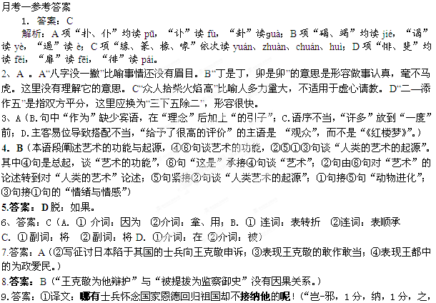1分）
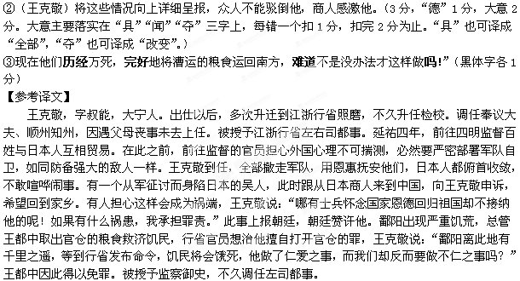泰定初年，外任绍兴路总管，郡中按人口征盐，百姓被强制征收弄得贫困不堪，王克敬于是进言请求减少盐额五千引。行省檄召王克敬向从海外运货来贸易的人抽税，违背货运协定的人照例没收他们的货物，商人以风水无常为由进行辩解，有关部门不听从。王克敬说：“某货出某国，所在地有远有近，货物有轻有重，他们冒着重重险阻，出入于万死之中，放弃近路走远路，放弃重货运轻货，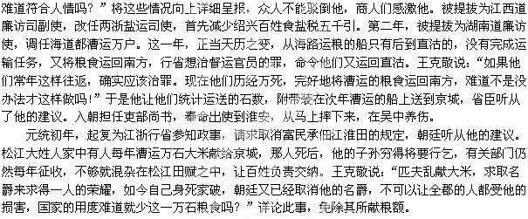

10.答案：（1)前两句融情入景,写杨柳丝丝,细雨绵绵,一派迷蒙景象,（1分）渲染倚楼人的愁绪如万缕千丝。（1分）后两句运用比喻、比拟、夸张手法,将抽象的愁形象化,并以楼小藏不了愁，几度飞上云天寻觅归舟，生动含蓄地突出愁之浓重。（2分）
（2）“海棠红近绿栏杆”一句运用了以乐写哀的表达技巧。海棠绽放，满眼绿色，但词人久滞客乡，故乡遥远，看到这满眼绿色，更添思乡之愁。以乐写哀的表达技巧的运用，把词人的这种思乡之苦写得婉转而含蓄。
默写：略
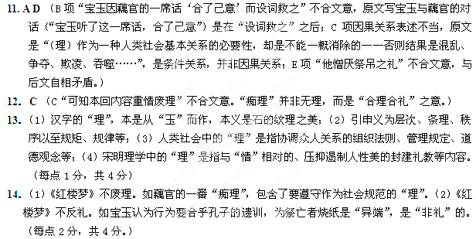
15.答案：．①交代了社会背景，揭示了社会现实；②与下文人们的躲避形成对比，并深化了主题。（4分，各2分。意思符合即可，有欠缺酌扣）
16.答案：电视台的新闻广播员是一个能认清社会黑暗并与之抗争的斗士，他利用“特技”揭露社会黑暗，并一度取得成功；但他又是一个悲剧人物，面对当时社会，他为自己的抗争而不安，想放弃，最终在强大的黑暗势力面前他成了孤独之人。（4分，两个方面各2分。意思基本符合即可）
17.答案：示例一：主人公担心自己信口开河报道的第一则爆炸性新闻会带来种种危害，而事实上却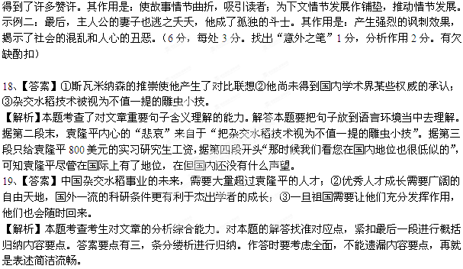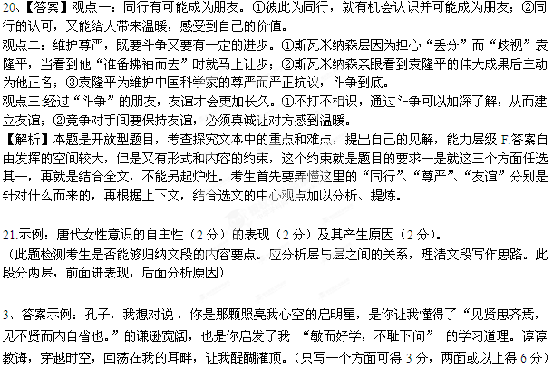作文评分建议：
1、各种文体按其内容和文体要求给分。
好的议论文：议论要素完备，突出；语言议论得体，准确、概括、逻辑性强（语言形象畅达）；论证结构严密，合乎规范；材料（论据）典型鲜活。
好的记叙文：有合理情节，有多种方法综合运用，有细节描写或场面描写，语言畅达，真情实感。
